Приклади розрахунку

Приклад 6.1. Тяги 1 і 2 з'єднані між собою за допомогою штиря 3, вставленого в їхні вушка, і навантажені, як показано на мал.6.6, 6.7. Визначити допустиму величину сил , що розтягують тяги, при наступних значеннях допустимих напруг: на розтягання 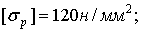 на зріз 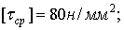 на зминання
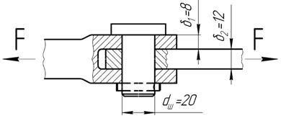
Рис.6.6. До прикладу 6.1

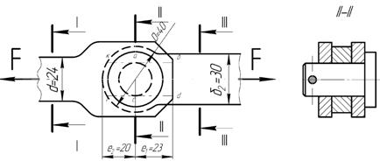
Рис.6.7. До прикладу 6.1
Рішення
Допустиме навантаження з'єднання визначається з розрахунку тяг на розтягання, штиря на зріз, стінок отворів у тягах на зминання й країв вушка на зріз (виколювання).
У результаті кожного із зазначених розрахунків у загальному випадку виходять різні значення допустимого навантаження.
Рішенням завдання є така величина навантаження, при якій забезпечена міцність всіх елементів конструкції, тобто найменша з отриманих за результатами окремих розрахунків.
1. Визначення допустимого навантаження з розрахунку тяги 1 на розтягання:
а) по перерізу I - I (неослаблений переріз)
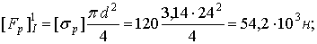
б) по перерізу II - II (цей переріз показаний окремо на мал.6.6)
2. Визначення допустимого навантаження з розрахунку тяги 2 на розтягання:
а) по перерізу III - III (неослаблений переріз)
б) по перерізу II - II (мал.6.6)
3.Визначення допустимого навантаження з розрахунку штиря на зріз. Штир має дві площини зрізу:
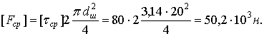
4.Визначення допустимого навантаження з розрахунку стінок отворів у вушках на зминання.
Для першої тяги розрахункова площа зминання, через яку передається сила
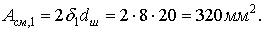
Те ж для тяги 2:
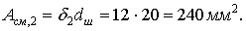
Таким чином, досить зробити розрахунок для більш навантаженої, тобто з меншою площею зминання, вушка тяги 2:
5. Визначення допустимого навантаження з розрахунку країв вушок на виколювання:
а) для вушка тяги 1
б) для вушка тяги 2
Тут не враховується незначна різниця між розміром і довжиною ліній і .
Таким чином, допустиме навантаження 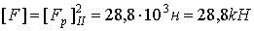 обмежується міцністю тяги 2 на розтягання по перерізу, що проходить через центр отворів для штиря. Варто помітити, що значне розходження у величинах допустимих навантажень певних з умов міцності окремих елементів конструкцій, вказує на її нераціональність. Завжди варто прагнути до того, щоб всі елементи конструкції мали рівну міцність — це забезпечить найбільш повне використання її матеріалу.
У розглянутому прикладі доцільно трохи змінити розміри для того, щоб допустиме навантаження дорівнювало приблизно 50 кН, тобто визначалося умовою міцності штиря на зріз. Рекомендуємо читачеві виконати відповідний розрахунок і визначити нові розміри .
Приклад 6.2. Визначити діаметр D і висоту h головки стрижня, навантаженого силою F що розтягує (мал.6.8). Розрахунок виконати, виходячи з умови рівноміцності стрижня на розтягання, головки на зріз і її опорної поверхні на зминання. Допустимі напруги: на розтягання 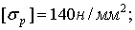 на зріз 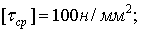 на зминання
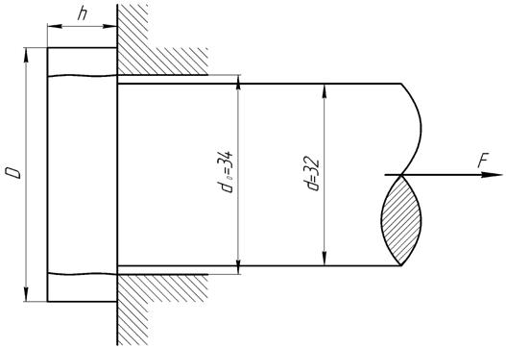
Рис.6.8. Наприклад 6.2
Рішення
1. Визначаємо допустиме навантаження з умови міцності стрижня на розтягання:
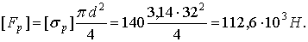
2. Визначаємо діаметр опорної поверхні головки, з умови її міцності на зминання:
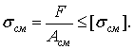
Приймаючи , одержуємо
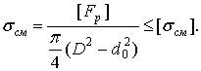
звідки
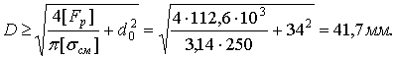
Приймаємо D = 42 мм.
3. Визначаємо висоту головки з умови міцності на зріз:
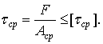
Площа зрізу дорівнює бічної поверхні циліндра висотою h і діаметром (місце можливого зрізу умовно показане на мал.6.8 хвилястими лініями).
Приймаючи , одержуємо
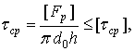
звідки
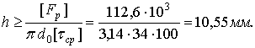
Приймаємо h = 11 мм.
Приклад 6.3. Перевірити міцність штифтового з'єднання вильчатого кривошипа з валом (мал.6.9), якщо
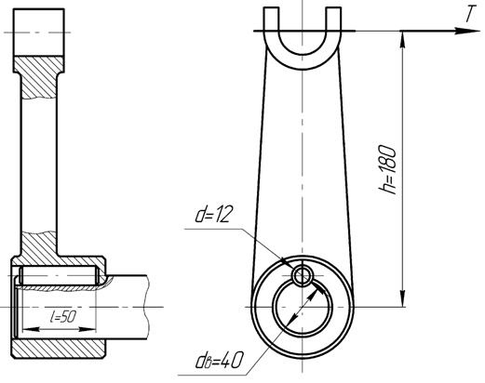
Рис.6.9. До прикладу 6.3
Рішення
Окружне зусилля, передане штифтом, пов'язане із силою Т, прикладеної до кривошипа, співвідношенням
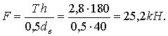
Напруги зрізу, що виникають у поздовжньому перерізі штифта,
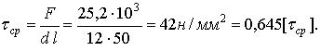
При перевірці з'єднання на зминання врахуємо, що поверхня контакту, через яку передається сила , являє собою четверту частину поверхні циліндра розмірами d і . Для поверхні напівциліндра розрахункова площа зминання дорівнює dl, отже, у цьому випадку й тоді
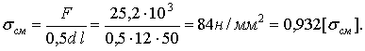
Приклад 6.4. Зі сталевого аркушу товщиною = 5 мм під пресом видавлюють пластину заданої форми (мал.6.10). Визначити необхідну силу натискання на пуансон пресу, якщо межа міцності на зріз матеріалу аркуша
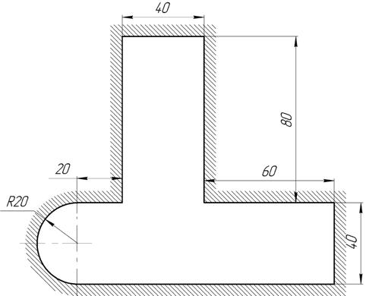
Рис.6.10. До прикладу 6.4
Рішення
На відміну від попередніх прикладів тут ставиться завдання не про розрахунок на міцність, а про визначення руйнівного навантаження:
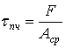
або
Площа зрізу дорівнює добутку периметру пластини на її товщину:
Необхідне зусилля

